**中铝集团绿星链通招标平台**

**招标人操作手册**

**目录**

一、 用户登录 2

1.1、 用户登录 2

2.2、登录方式 2

二、 招标计划 3

2.1、 招标计划管理 3

2.2、 新增招标计划 4

2.3、 招标计划删除、修改、查看与复制 6

2.4、 招标计划导入、导出 7

2.5、 招标计划审批 8

2.6、 招标计划变更 10

三、 招标委托 11

3.1、 招标委托管理 11

3.2、 新增招标委托 11

3.3、 删除招标委托 13

四、 招标采购 13

4.1、 投标邀请 13

4.1.1、 招标公告与文件 13

4.2、 发标 14

4.2.1、 招标文件 14

4.2.2、 答疑澄清文件 14

4.2.3、 组建评标委员会 15

4.3、 特殊情况 16

4.3.1、 招标异常 16

4.3.2、 异议回复 18

五、 非招方式采购 19

5.1、 谈判采购 19

5.1.1、 编制谈判文件 19

5.1.2、 采购文件澄清 20

5.1.3、 组建谈判小组 20

六、 监标人监标 22

6.1、 设置监标人 22

6.2、 开标监标 22

6.3、 评标监标 23

# 用户登录

## 用户登录

打开“中铝集团绿星链通招标平台门户（https://zb.chinalco.com.cn）”，点击招标人角色登录跳转到登录页面“中铝集团绿星链通招标平台”。

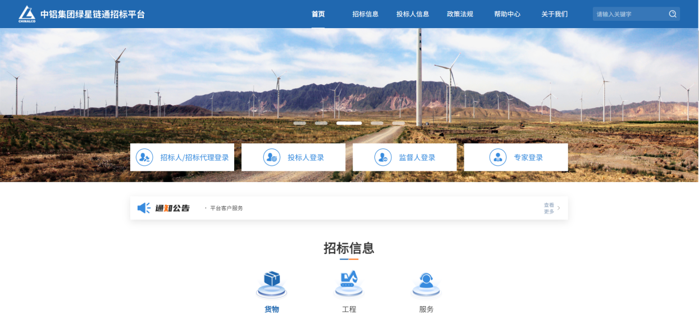

中铝集团绿星链通招标平台统一用户登录界面。

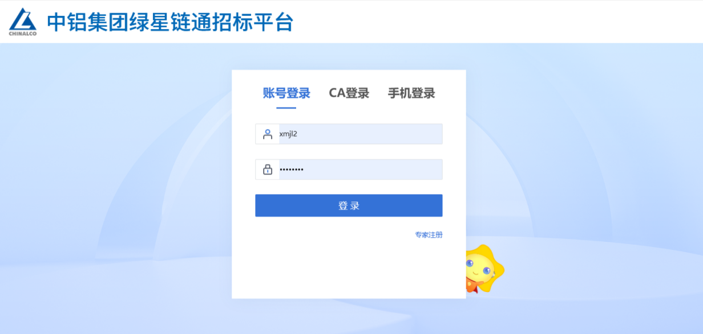

## 2.2、登录方式

1. 账号登录：输入账号密码，点击【立即登录】。

注：如果账号或者密码输入错误，提示：系统不能完成您的登录请求，请检查您的用户名和密码是否匹配！还剩下X次机会！

每输错一次，提醒中剩下次数会递减。当输错超过5次，该用户账号会被锁定。

当账号密码输错之后，再次使用用户登录就要输入验证码，当验证码输入错误后，系统会提示“系统不能完成您的登录请求，请检查验证码是否填写正确！”

1. CA登录：输入CA密码登录
2. 手机认证短信验证登录

登录后界面如下：

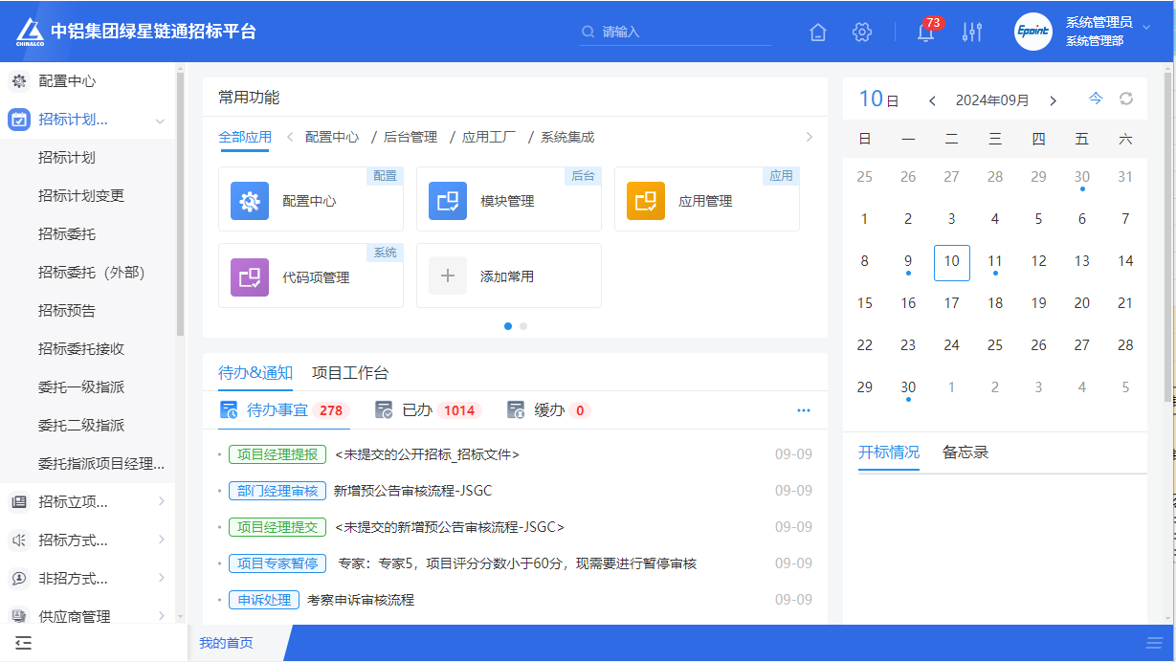

# 招标计划

## 招标计划管理

**功能说明：**招标计划管理包含新增、删除、复制、变更、导入、导出招标计划功能。

**操作步骤：**

点击“招标计划-招标计划管理”菜单，本页面展示针对招标计划的全部操作按钮，并列出了权限范围内的招标计划列表清单，通过这些操作按钮可以实现对招标计划的增删改查等多项功能。为方便用户快速检索招标计划，对列表中的列设计了排序（列表头中的上下箭头图标）、筛选功能（列表头中的漏斗图标），并可通过高级搜索功能，输入条件搜索后可快速定位到要找的招标计划。为方便各种屏宽显示与对于显示列内容要求，可通过右上角齿轮图标打开对列显示的自定义功能，可通过勾选来配置自己想看的列。如下图：

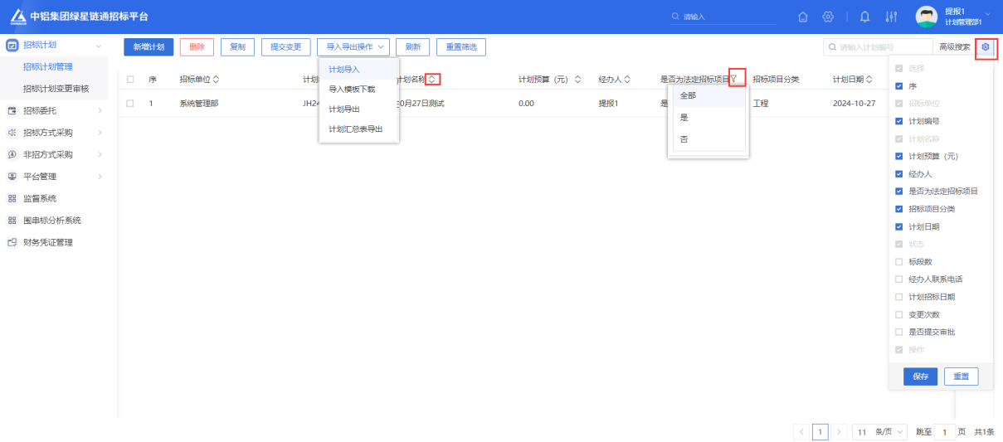

## 新增招标计划

**功能说明：**手动录入新增招标计划。

**操作步骤：**

1. 点击“新增”按钮，进入新增招标计划页面，新增招标计划分为：计划基本信息填写、新建招标计划标段、在招标计划标段内新增标的物、上传招标计划附件。如下图：
2. 填写招标计划基本信息：“招标人”是指发起计划的单位名称，是通过组织架构选择，经办人默认为登录填报人，也可以选择本单位的其他人，基本信息中带*的是必填项。“标签”为填报人可自定义计划的分类。

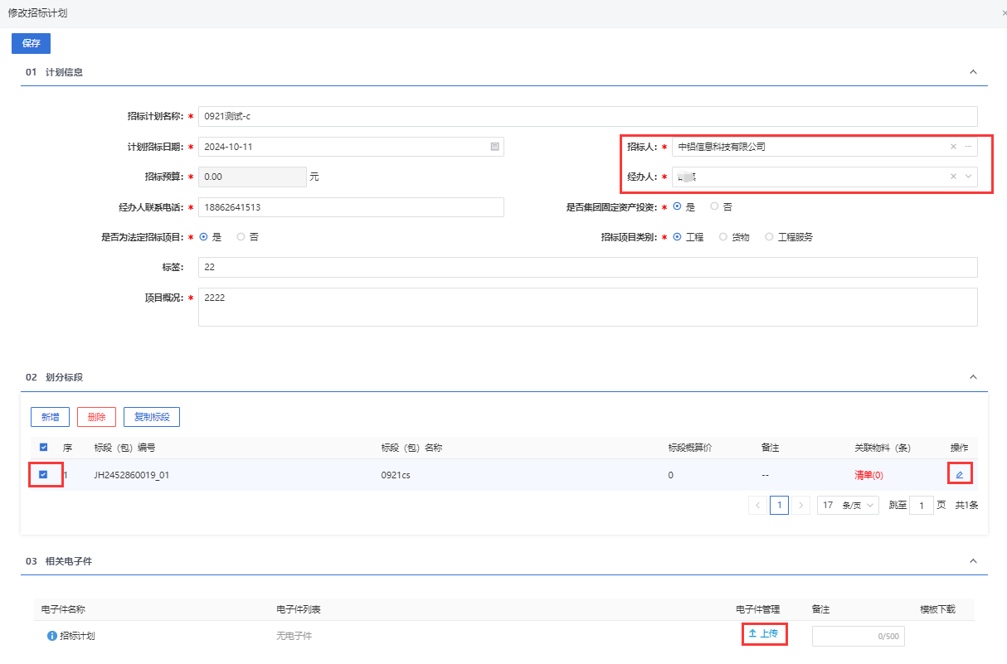

1. 招标计划标段管理：包含新增、删除、复制、修改标段功能。见上图。

* 新增标段：点“新增”标段按钮，进入标段新建页面，录入标段名等信息，点“保存”按钮完成标段新建。
* 删除：勾选已建标段后点“删除”按钮可以删除标段。
* 复制：勾选已建标段后点“复制标段”按钮可以复制标段，实现快速建标段功能。
* 修改：点标段操作图标可进入标段编辑页面进行修改，见下图。

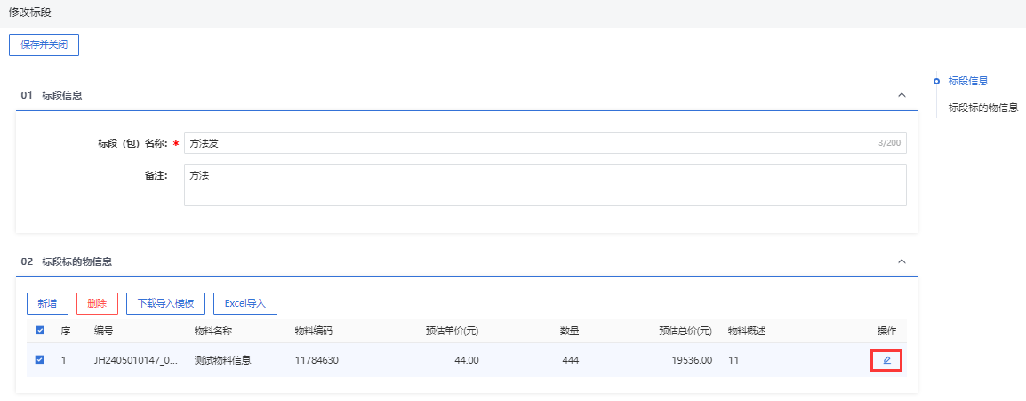

1. 招标计划标段标的物管理：包含新增、删除、修改、导入标的物功能。见上图。

* 删除：勾选已建标的物后点“删除”按钮可以删除标的物。
* 导入：点“下载导入模板”按钮下载导入模板表格文件，依据表格填写要求，快速填写完成标的物清单后，点“导入”按钮，选择已编辑好的导入文件，可以快速完成批量标的物的录入。
* 修改：点标的物操作图标可进入标的物编辑页面进行修改标的物信息。
* 新增：点“新增”标的物按钮，进入标段标的物新建页面，点选物品名称，搜索选中需要新增的标的物信息（自动带入主数据标的物信息），录入品牌、物料概述、单价、数量、币种、备注，点“增加”按钮后完成一条标的物的录入。见下图。

注：

1. 标的物尽量选主数据中信息，规范数据支持后续的分析。
2. 预估单价、数量只能填写整数，保留2位小数，预估总价自动计算，并可以依据不同的招标类型进行手动修正。

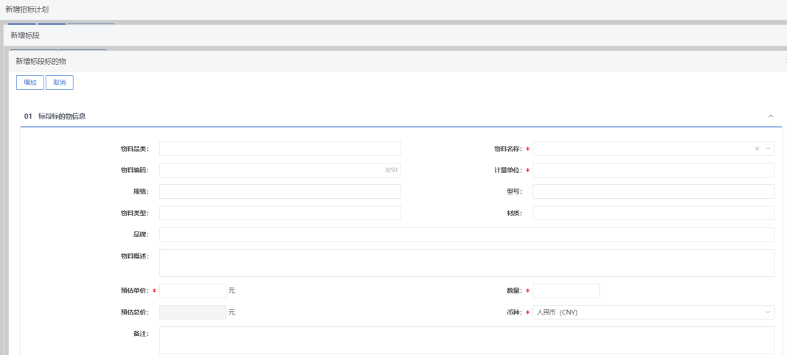

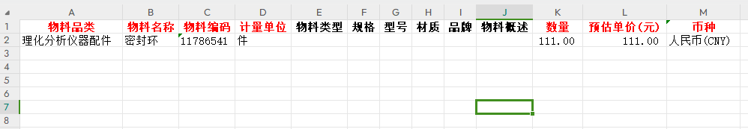

## 招标计划删除、修改、查看与复制

**功能说明：**招标计划可进行删除、修改、查看与复制操作。

**操作步骤：**

* 删除：勾选需要删除的招标计划，点“删除”按钮后可完成招标计划的删除。
* 修改：点需要修改的招标计划最右边操作图标，可进入这条招标计划的编辑页面进行修改动作。
* 查看：点需要查看的招标计划最右边操作图标，可进入这条招标计划的查看页面进行招标计划的详细信息查看。
* 复制：复制功能是为了满足快速新建招标计划而设。勾选需要复制的一条招标计划，点“复制”按钮后会复制生成一条新的招标计划，再进入招标计划修改后，可快速完成招标计划的新建。

注：

1. 只有状态为“编辑中”的招标计划才可以删除。
2. 只有状态为“审核通过”的招标计划才可以复制，一次只能复制一条计划。

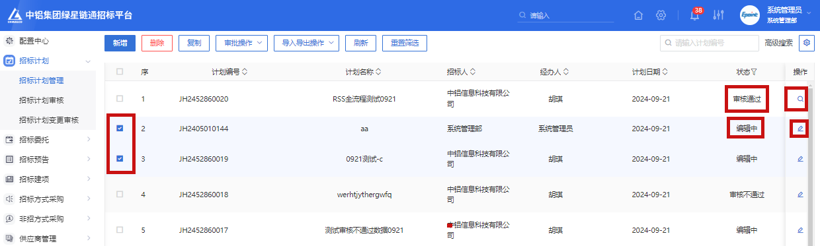

## 招标计划导入、导出

**功能说明：**可进行批量导入与导出招标计划操作。

**操作步骤：**

1. 导入模板下载：点击“导入模板下载”按钮，进行招标计划导入模板文件的下载，下载完成后，按模板格式与数据规范在模板文件中录入，一个招标计划一个导入文件。

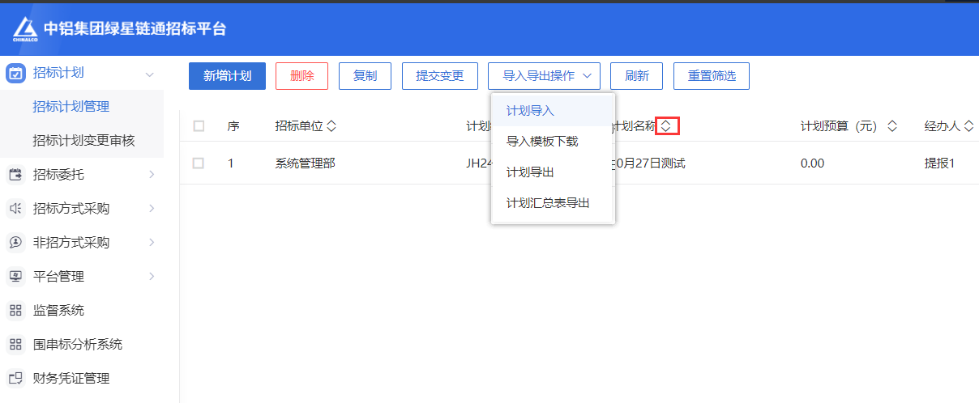

1. 导入：点击“计划导入”按钮，弹出文件选择框，单选或多选招标计划文件，点击“打开”按钮，完成招标计划的导入。如下图：

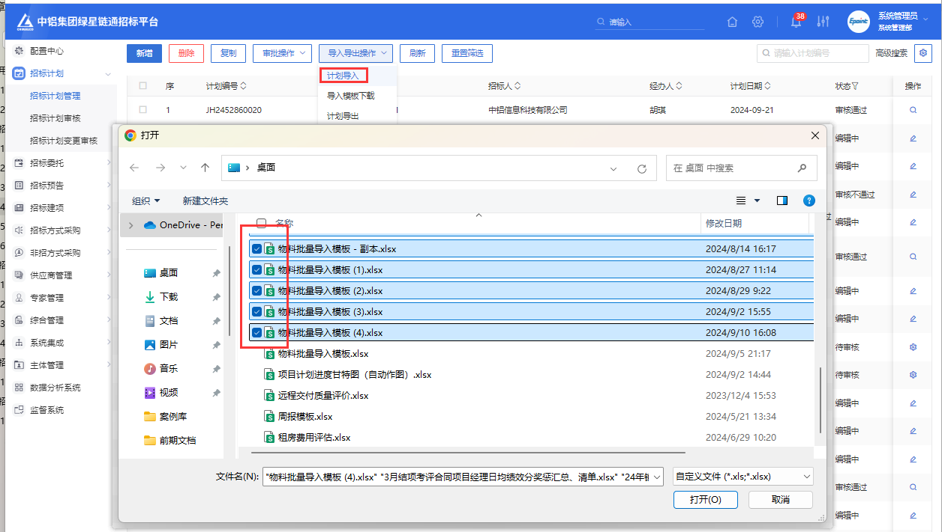

1. 导出：点“高级搜索”输入条件搜索出需要导出的招标计划，点“计划导出”按钮，搜索出的所有招标计划将会打包成一个文件完成导出，也可以导出招标计划的汇总表。如下图：

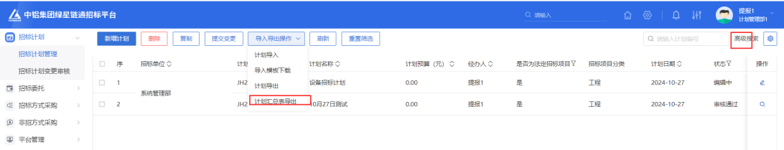

## 招标计划审批

**功能说明：**招标计划编辑或导入完成后，提报人员提报审核完成计划的审批。

**操作步骤：**

1. 点击“招标计划-招标计划管理”菜单，进入招标计划编辑页面，编辑好招标计划相关信息后，点左上角“提交”按钮。如下图：

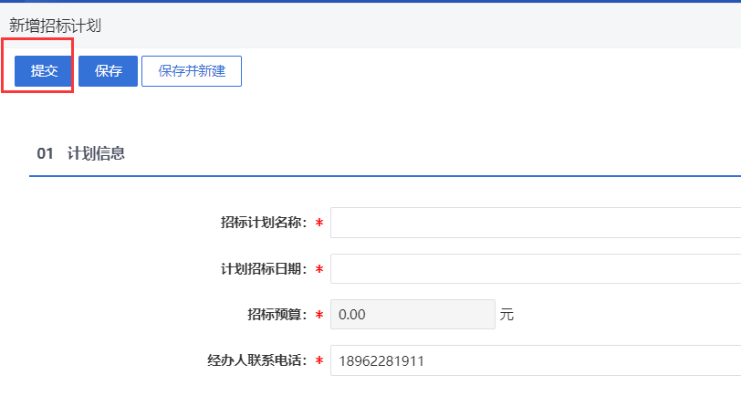

1. 弹出计划审批意见签署窗口，输入意见与选择审批领导后点“确认提交”按钮发起审批流程，如下图。

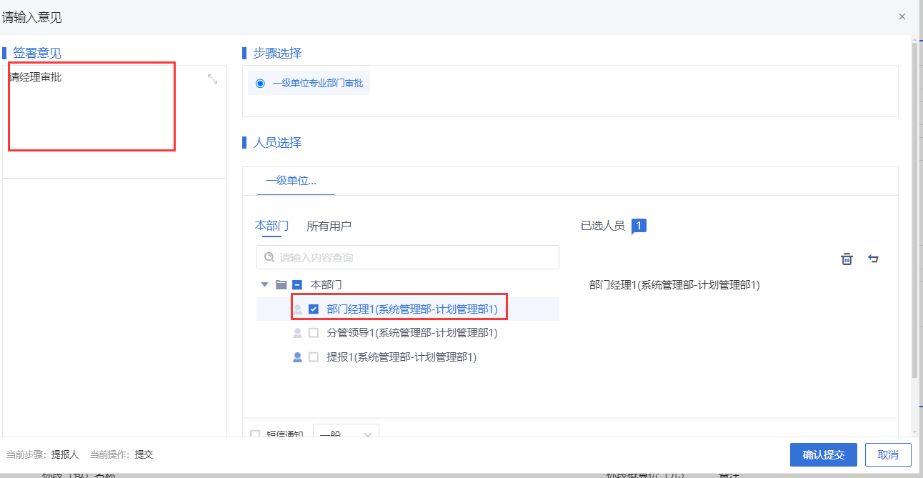

1. 招标计划提报人提交审核后，本招标计划会流转到选定领导处开始审核流程，各级审批人员在招标计划审批待办或待办提醒小铃铛处会有待办提醒，审批人员点出待办后进入招标计划审批页面，审批人员可以看到各提报人提交审批的招标计划，可勾选进行批量审批或批量退回操作，提交时录入意见与选择下一级审批人员。审批流依据层级的高低会有不同审批层级，企业审批到经营单元完成审核。

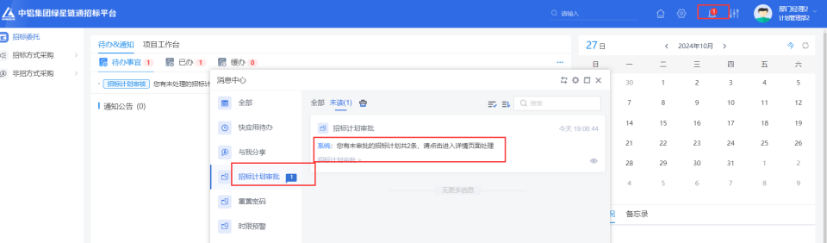

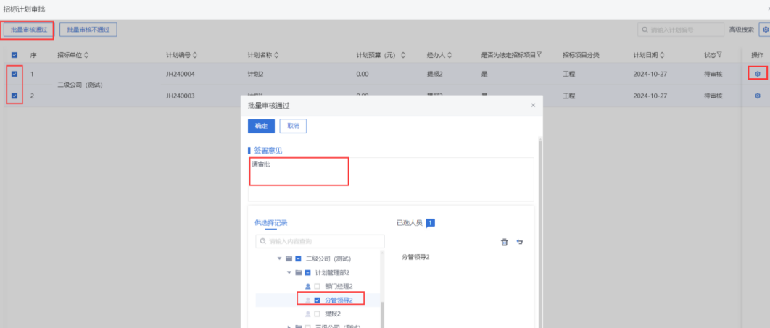

注：

1. 企业招标计划在企业内部审核完成后，逐级提交到经营单元专业部门及分管领导审批完成后，招标计划完成审批。
2. 集团、经营单元和直管单位招标计划由填报人在中铝招标平台上填报，提交专业部门与分管领导审批后，招标计划完成审批。
3. 此审核方式和流程同样适用于招标计划变更。

## 招标计划变更

**功能说明：**对已经审核通过的招标计划进行变更。

**操作步骤：**

1. 点击“招标计划-招标计划管理”菜单，点击“提交变更”按钮。如下图：

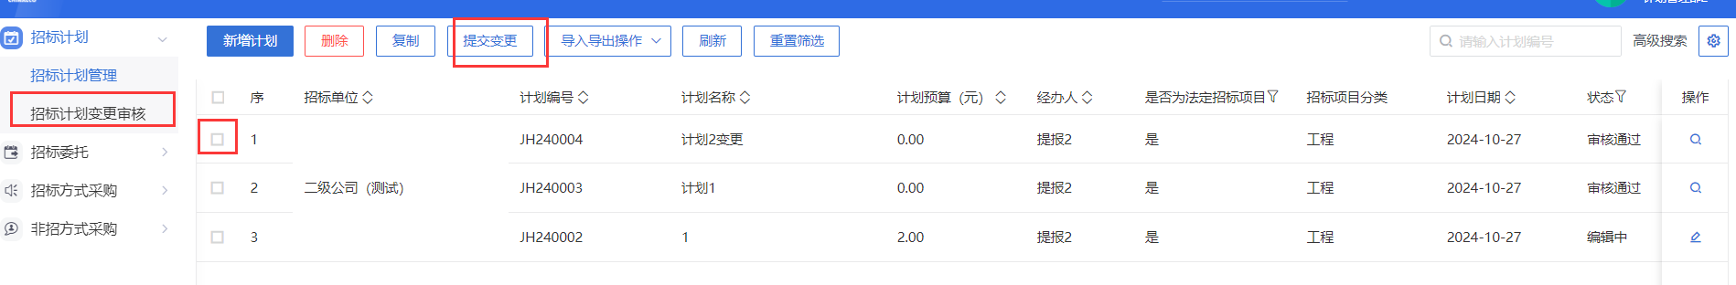

1. 进入变更意见填写页面，填写变更原因，点“保存”按钮可暂存变更流程，点“提交”按钮，发起变更流程审批流程。

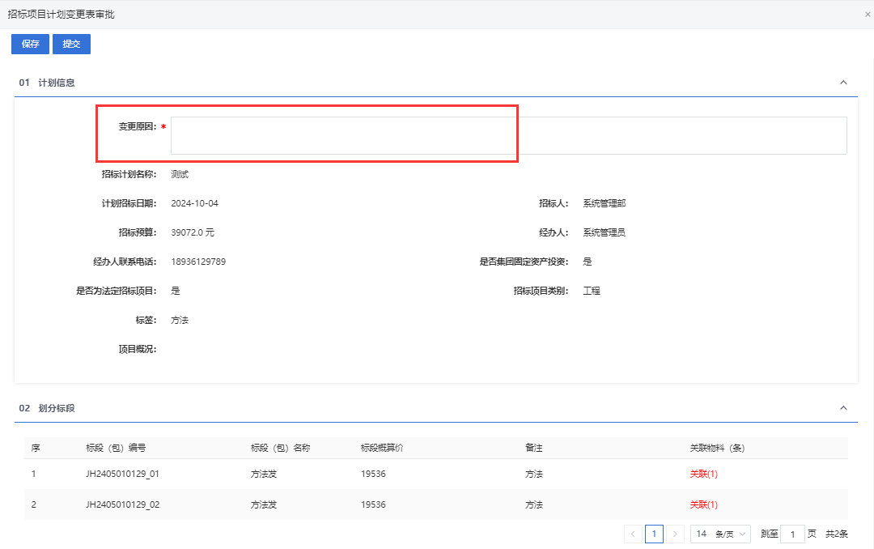

1. 点击“招标计划-招标计划变更审核”菜单进入变更流程管理页面，在此页面可以查看保存与提交的招标计划变更审批流程及审核状态，并可点审批流右侧的操作图标，进入审批流程查看页面，查看审批进展，或对于暂存未提交审批发起审批。

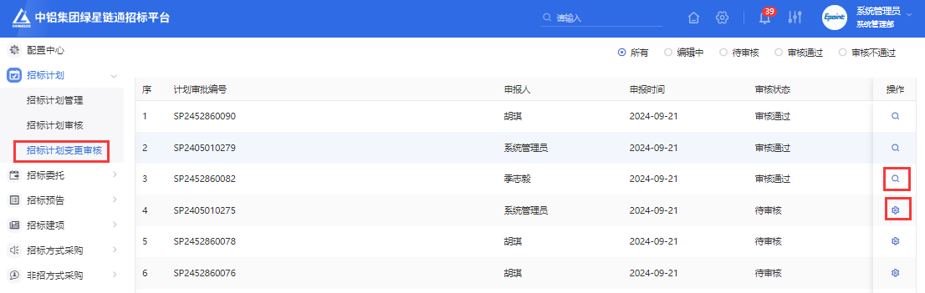

注：

1. 招标计划变更审批流程与招标计划审批流程相同。
2. 招标计划变更审批通过后，原计划从审批通过状态变成编辑状态，可以对计划进行修改，修改完成后点保存招标计划会从编辑状态改成审批通过状态，完成招标计划的变更修改，

# 招标委托

* 1. **招标委托管理**

**功能说明：**招标委托管理包含新增、删除、修改、审核功能。

**操作步骤：**

点击“招标委托-招标委托管理”菜单，本页面展示针对招标委托的全部操作按钮，并列出了权限范围内的招标委托列表清单，通过这些操作按钮可以实现对招标委托的增删改查等多项功能。为方便用户快速检索招标委托，对列表中的列设计了排序（列表头中的上下箭头图标）、筛选功能（列表头中的漏斗图标），并可通过高级搜索功能，输入条件搜索后可快速定位到要找的招标委托。为方便各种屏宽显示与对于显示列内容要求，可通过右上角齿轮图标打开对列显示的自定义功能，可通过勾选来配置自己想看的列。如下图：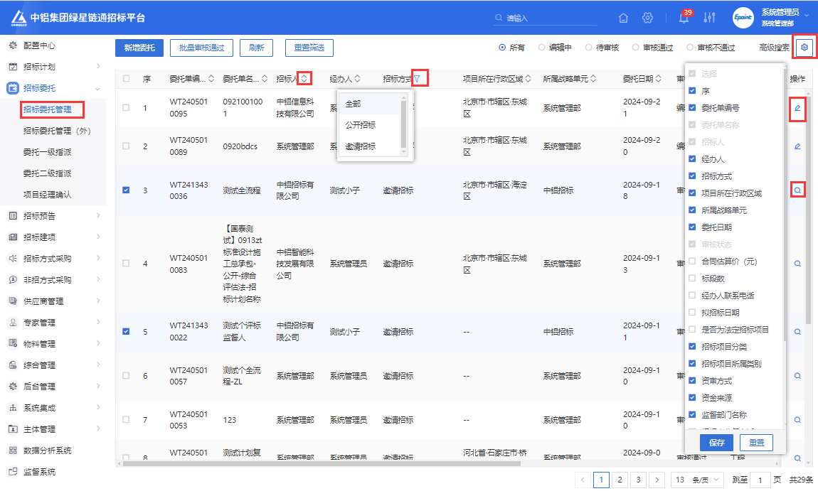

* 1. **新增招标委托**

**功能说明：**中铝集团内单位通过本招标委托模块可以发起招标委托。

**操作步骤：**

1. 点击“招标委托-招标委托管理”菜单，点“新增”按钮，进入招标委托新建页面。点“选择计划”按钮，完成本委托关联招标计划，同时招标计划中信息会带入招标委托。勾选招标计划，点“删除”按钮，可以删除被选中的招标计划，后可以再挑选关联的招标计划，如下图：

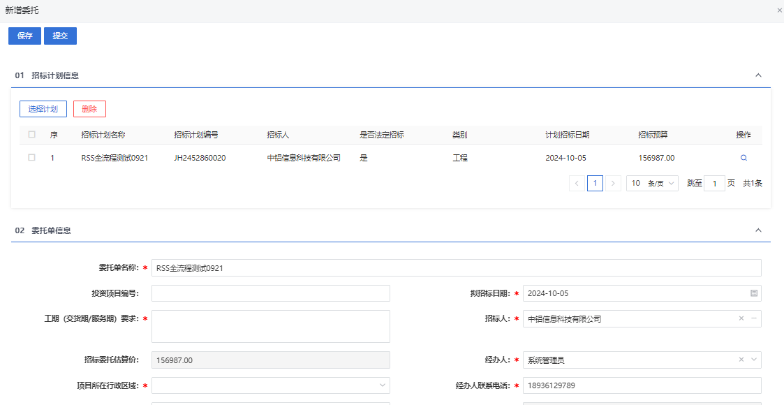

1. 进行招标委托名称与其他基本信息填写，上传招标委托相关附件，同时可点标段操作按钮进入标段可微调标段内的标的物清单，点“保存”按钮可暂存招标委托，点“提交”按钮可发起审批。如下图：

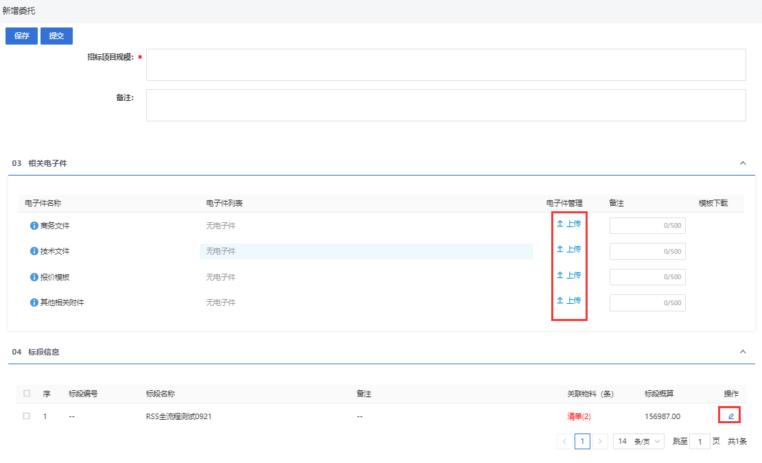

注：

1. 招标委托必须关联招标计划的，一个招标委托只关联引用一个招标计划中的一个标段。
2. 招标委托中标段标的物会引用于招标计划，由于招标计划中的标的物不强关联主数据，在招标委托中需进行修正，能关联主数据的需进行修正，原则上招标委托的标的物不能超出招标计划标段标的物范围，只能做一些小幅的修正。如委托时与关联计划内容有大的变化的，需先行变更计划后再进行委托。
3. 招标委托中除工程、施工与服务类招标外的物资类招标中的标的物需要强关联主数据物料编码。
4. 由于招标委托是关联招标计划，并招标计划已完成集团内多级审批，而招标委托必须关联招标计划，所以招标计划审批流程进行简化为企业内部二级审批即可。
   1. **删除招标委托**

**功能说明：**中铝集团内单位通过本招标委托模块可以删除招标委托。

**操作步骤：**

1. 点击“招标委托-招标委托管理”菜单，勾选需要删除的招标委托，点“删除”按钮，可从列表中删除编辑状态的招标委托，如下图：

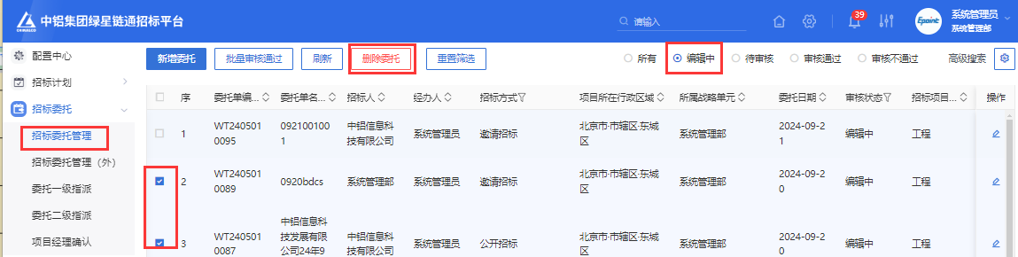

# 招标采购

## 投标邀请

### 招标公告与文件

**前置条件：**招标立项审核通过，标段（包）采购方式为公开招标的标段。

**功能说明：**审核招标文件。

**操作步骤：**

1、菜单里，点击“招标采购—招标公告与文件”菜单，进入招标公告与文件列表页面，通过待办与列表标段操作，进行招标文件审核，审核通过可进行发布。如下图：

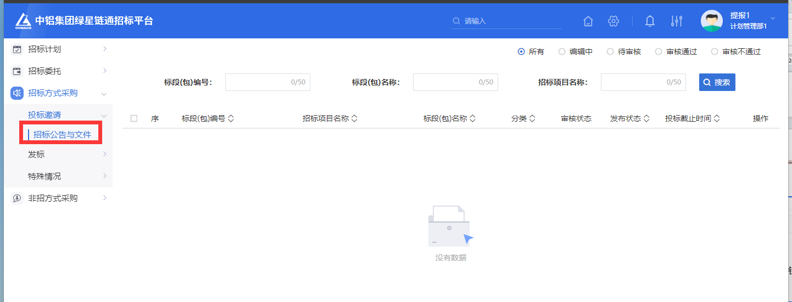

## 发标

### 招标文件

**前置条件：**招标立项审核通过，标段（包）采购方式为邀请招标的标段。

**功能说明：**招标文件审核。

**操作步骤：**

1、菜单里，点击“发标—招标文件”菜单，进入招标文件列表页面，通过待办与列表标段操作，进行招标文件审核，审核通过可进行发布。如下图：

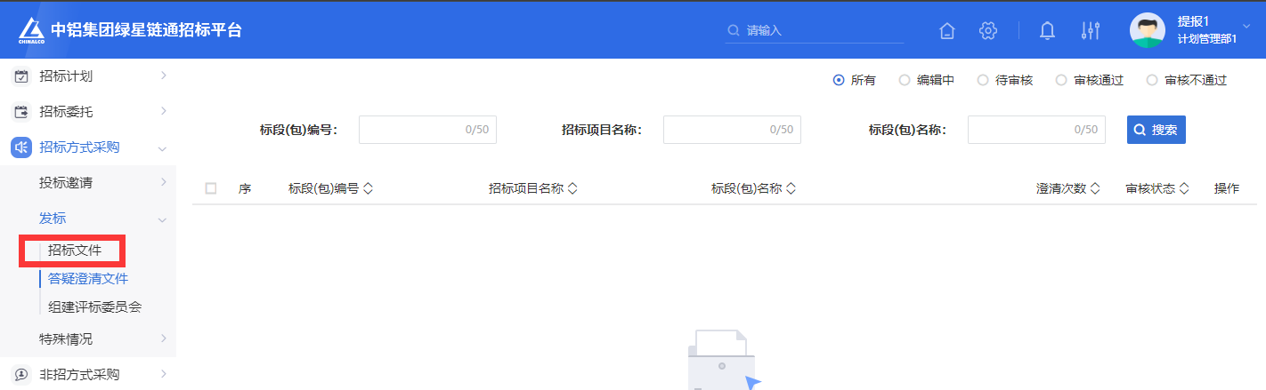

### 答疑澄清文件

**前置条件：**招标文件已经审核通过。

**功能说明：**对答疑澄清文件进行审核。

**操作步骤：**

1、菜单里，点击“发标—答疑澄清文件”菜单，进入答疑澄清文件列表页面，通过待办与列表标段操作，进行答疑澄清文件审核，审核通过可进行发布。如下图：

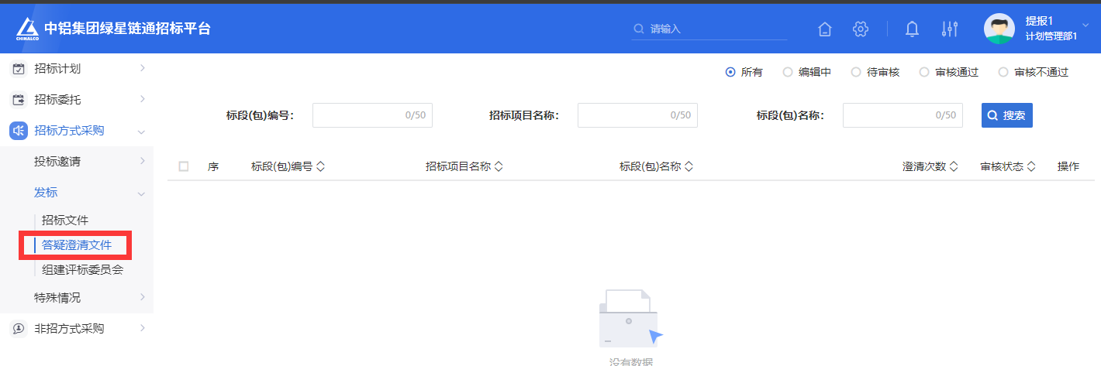

### 组建评标委员会

**前置条件：**开评标场地预约审核通过。

**功能说明：**设置招标人代表与监标人

**操作步骤：**

1、菜单里，点击“发标—组建评标委员会”菜单，进入组建评标委员会列表页面，进行招标人代表与监标人设置。如下图：

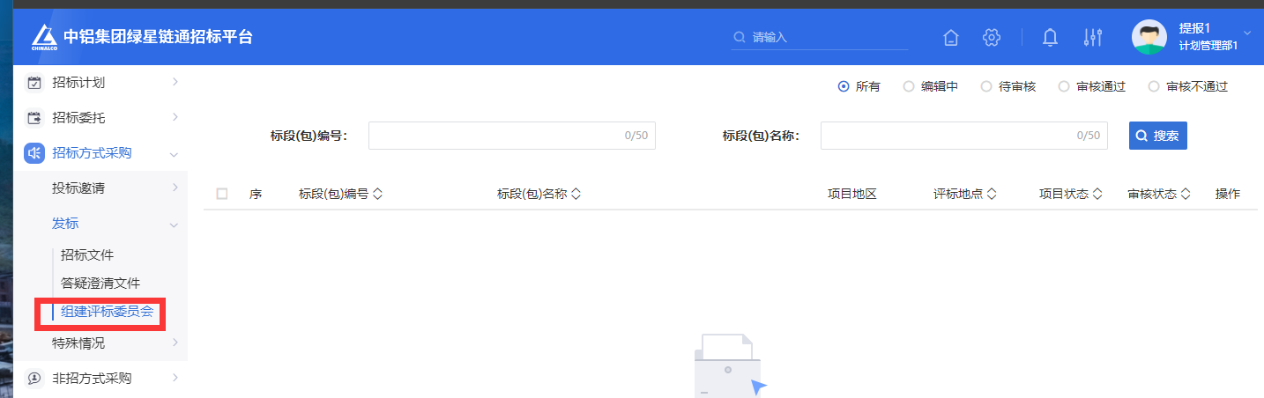

2、评标委员会填报完成后，提交招标人审核，招标人进行监标人设置，如下图

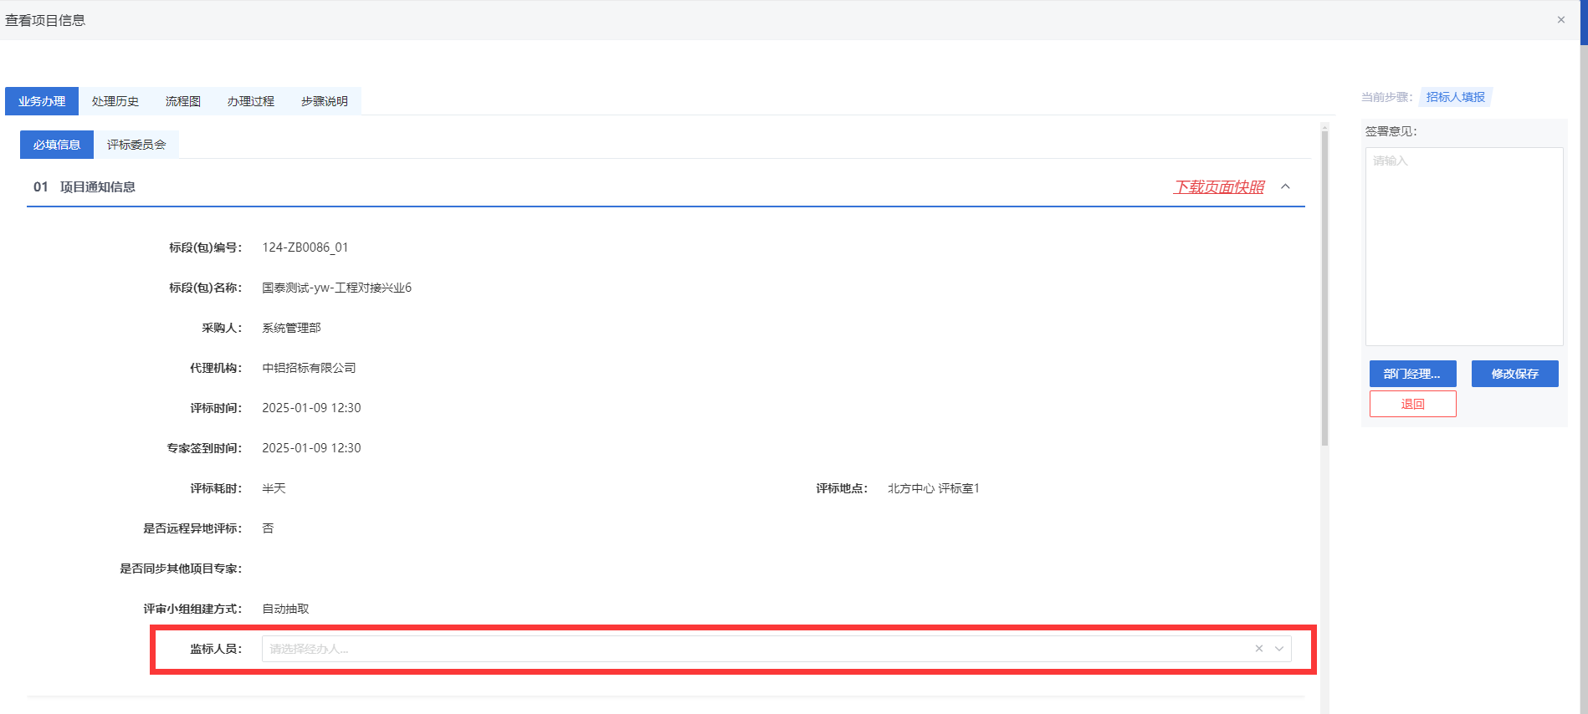

3、在评标委员会页面，招标人进行招标人代表添加设置，如下图

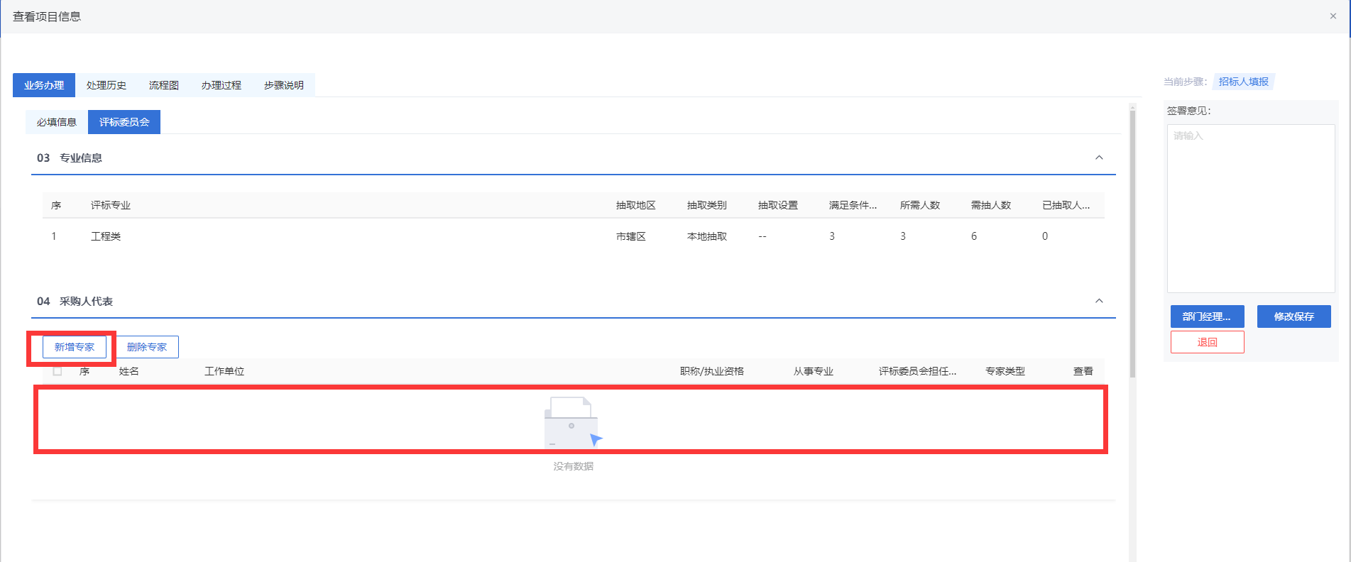

## 特殊情况

### 招标异常

**前置条件：**招标立项审核通过。

**功能说明：**审核招标异常。

**操作步骤：**

1. 点击“菜单—招标方式采购—特殊情况—招标异常”菜单，进入采购异常列表页面。如下图：进行审核
2. 招标人发起招标异常分重新招标、终止招标与延后变更，招标异常由招标提报人提报至专业部门经理审核与专业分管领导审核。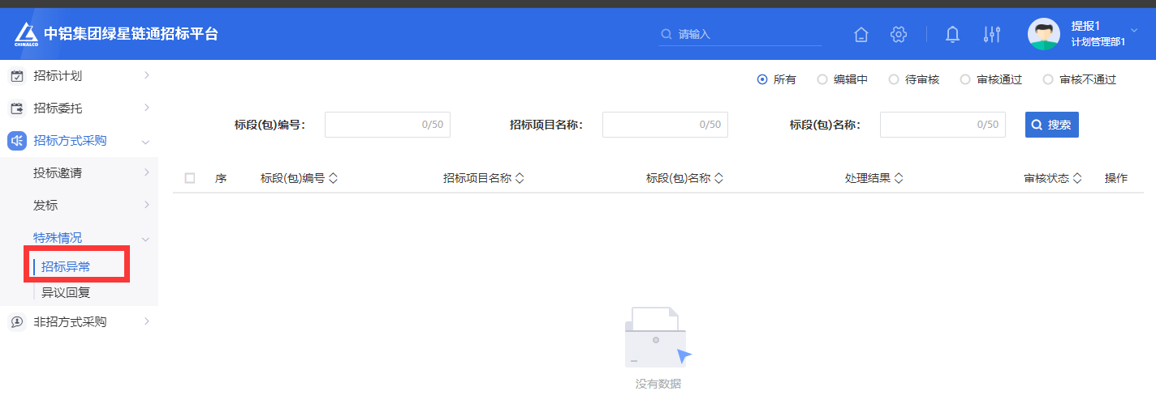
3. 重新招标：①是否复制投标单位。②是否通知投标人。③是否发布公告。如果选择是，则填写“网站显示公告标题”、“公告开始时间”、“公告结束时间”。④是否复制保证金缴纳信息。

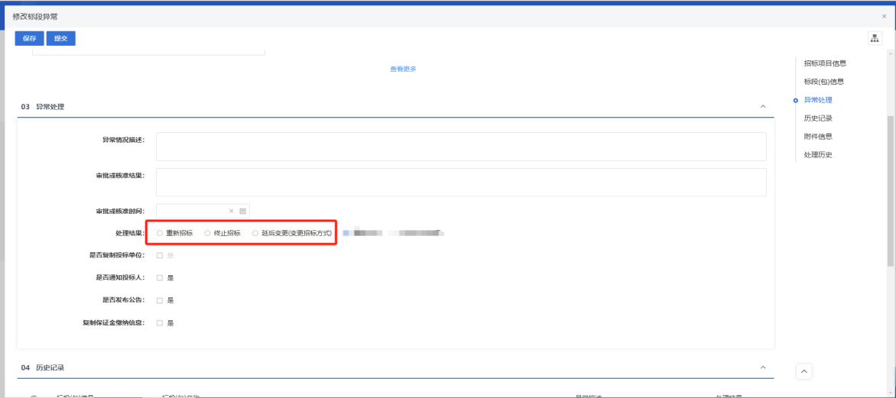

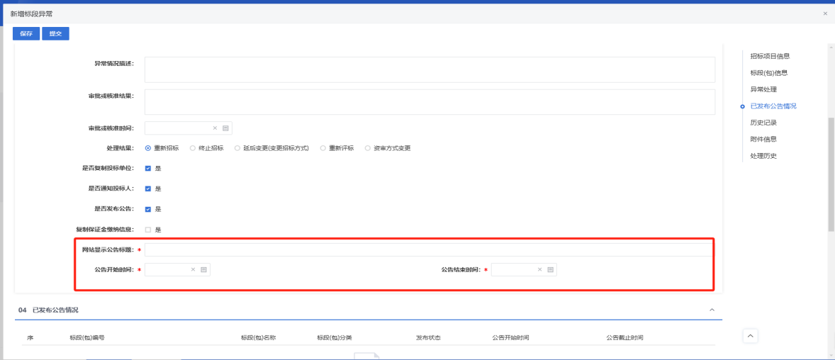

1. 终止招标：①是否通知投标人。②是否发布公告。如果选择是，则填写“网站显示公告标题”、“公告开始时间”、“公告结束时间”。

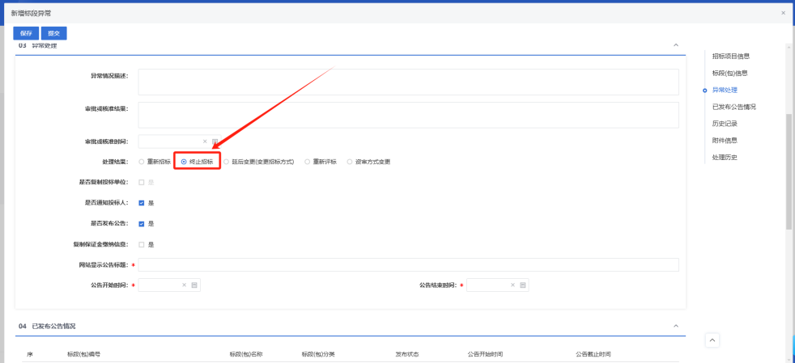

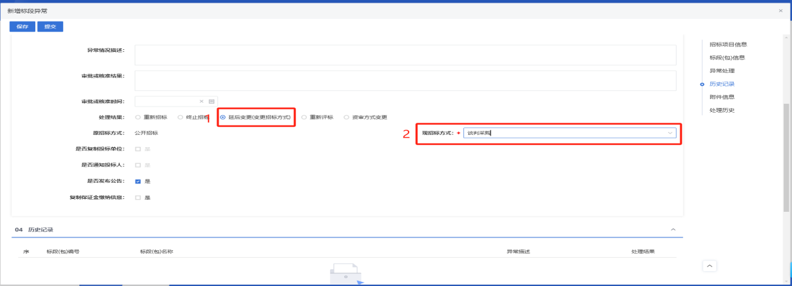

1. 延后招标：①可由招标变更为谈判采购。②是否发布公告。如果选择是，则填写“网站显示公告标题”、“公告开始时间”、“公告结束时间”。③是否复制保证金缴纳信息。

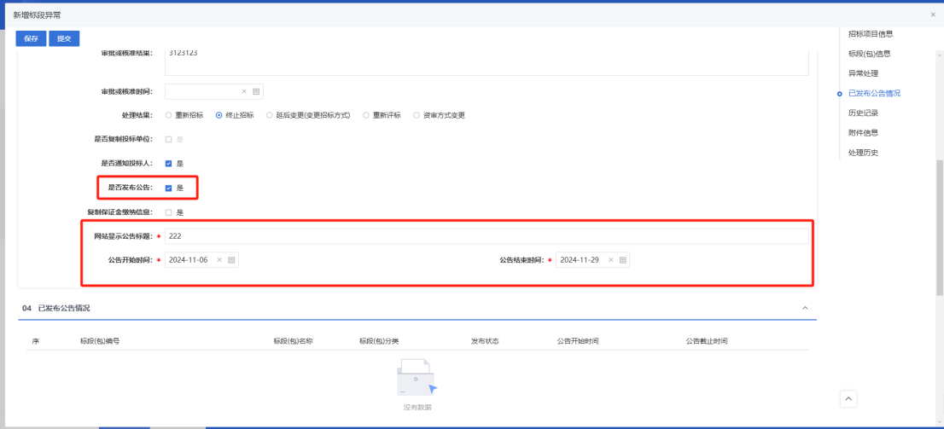

### 异议回复

**前置条件：**投标单位提交异议。

**功能说明：**异议回复。

**操作步骤：**

1. 点击“招标采购－特殊情况－异议回复”菜单，进入异议回复列表页面。如下图：

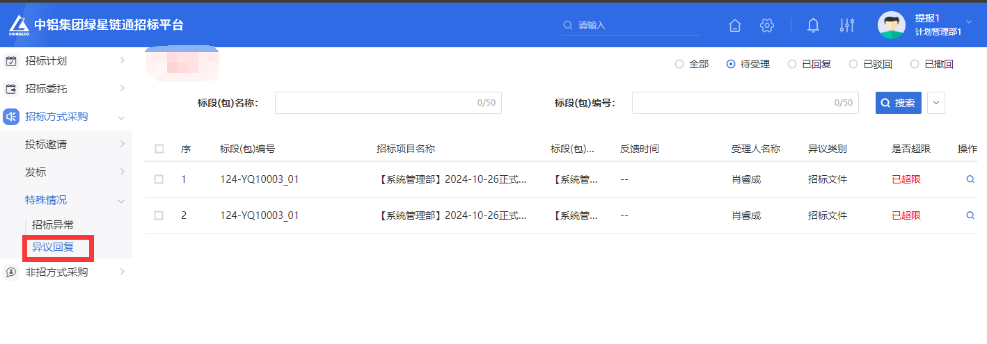

1. 招标人进入查看异议页面，回复提出的异议。如下图：

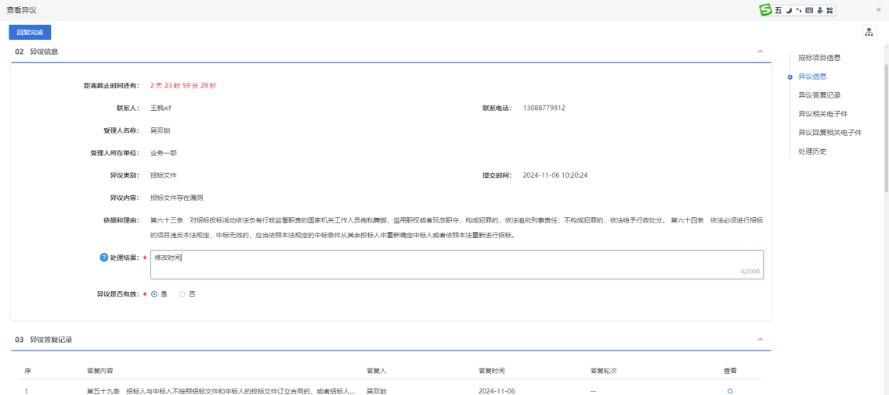

3、查看异议页面中输入处理的结果，点击“回复完成”按钮，弹出的意见框中输入意见，点击“回复提交”按钮，异议回复成功。如下图：

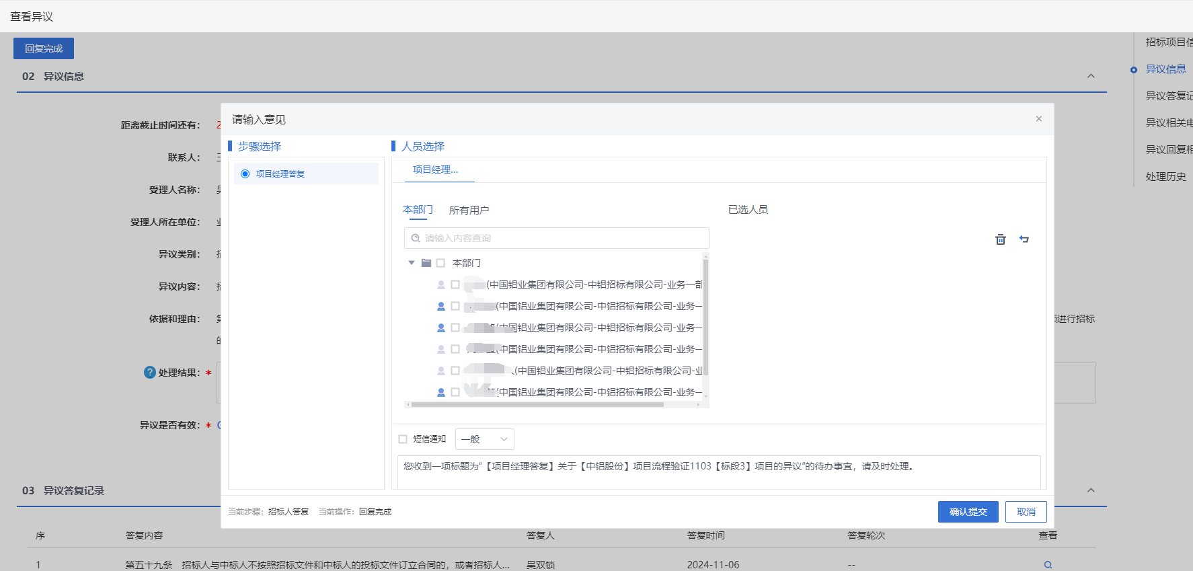

# 非招方式采购

## 谈判采购

### 编制谈判文件

**前置条件：**招标立项审核通过，标段（包）采购方式为谈判采购。

**功能说明：**审核谈判文件

**操作步骤：**

1. 菜单里点击“非招采购-谈判采购-编制谈判文件”，进入挑选标段列表。如下图：

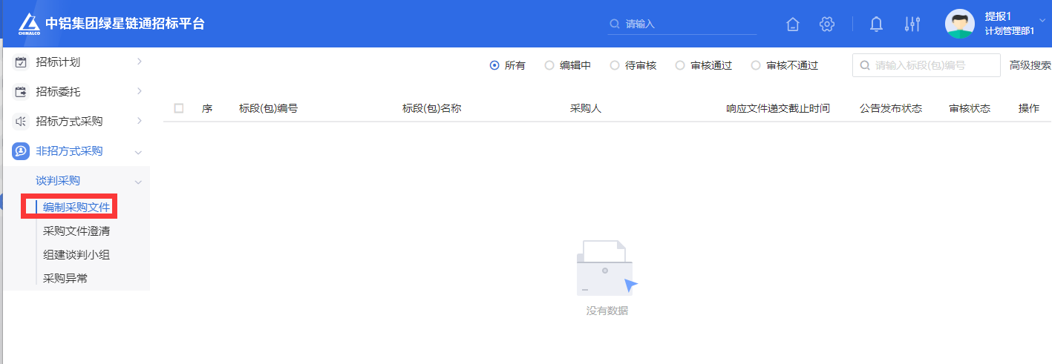

1. 编制谈判文件页面，通过待办与列表标段操作，进行谈判文件审核。如下图：

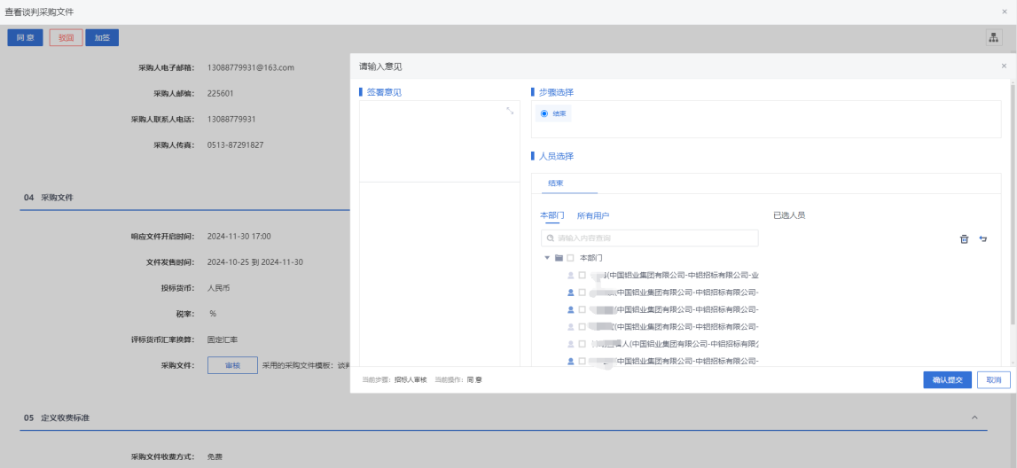

### 采购文件澄清

**前提条件：**采购文件已审核通过。

**基本功能：**对采购文件澄清审核。

**操作步骤：**

1. 点击“非招采购-谈判采购-采购文件澄清”，通过待办与列表标段操作，进行采购文件澄清审核。如下图：

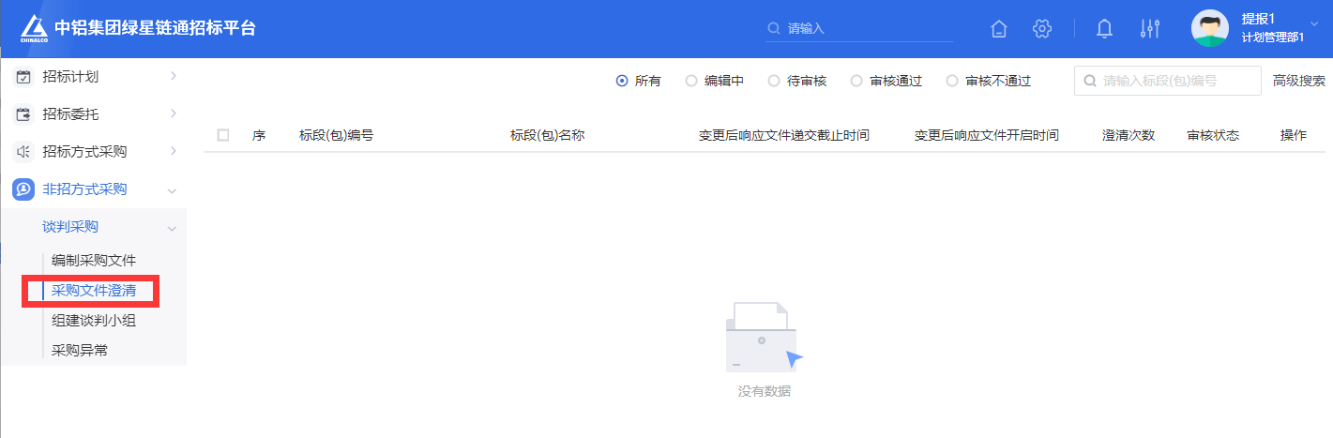

### 组建谈判小组

**前置条件：**采购公告/邀请函审核通过。

**功能说明：**设置招标人代表与监标人。

**操作步骤：**

1. 菜单里点击“非招方式采购-组建谈判小组”菜单，进入组建谈判小组列表页面。如下图：

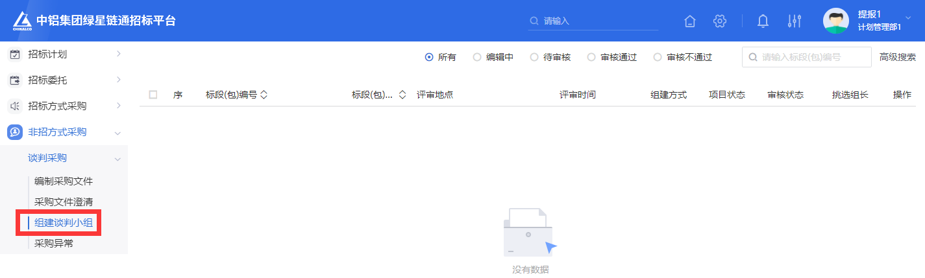

2、评标委员会填报完成后，提交招标人审核，招标人进行监标人设置，如下图



3、在评标委员会页面，招标人进行招标人代表添加设置，如下图



# 监标人监标

## 设置监标人

**前置条件：**开评标场地预约、招标文件审核通过。

**功能说明：**选择监标人。

**操作步骤：**菜单里，点击“发标—组建评标委员会”菜单，进入组建评标委员会列表页面，项目经理发起组建评标委员会，提交招标人审核时，招标人添加项目监标人。如下图：

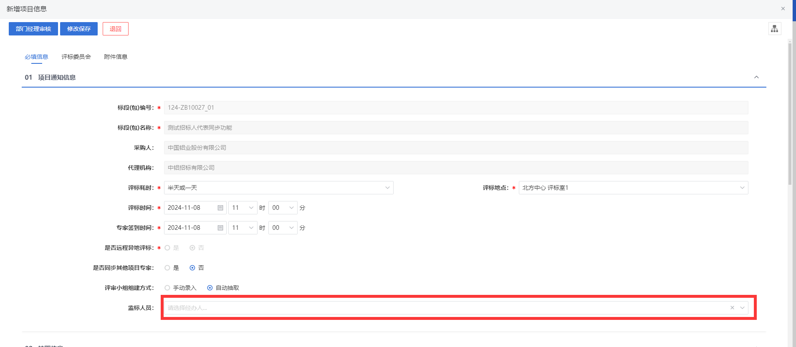

* 1. **开标监标**

**前置条件：**开评标场地预约、招标文件审核通过且开标时间已到。

**功能说明：**进行开标监督与开标记录表签章。

**操作步骤：**点击“菜单—监标管理—监标情况”菜单，进入监标情况列表页面。监标人在选择相关标段点前往开标大厅，监标人进行开标监督，并在开标完成后，在开标记录表上进行签章。如下图：

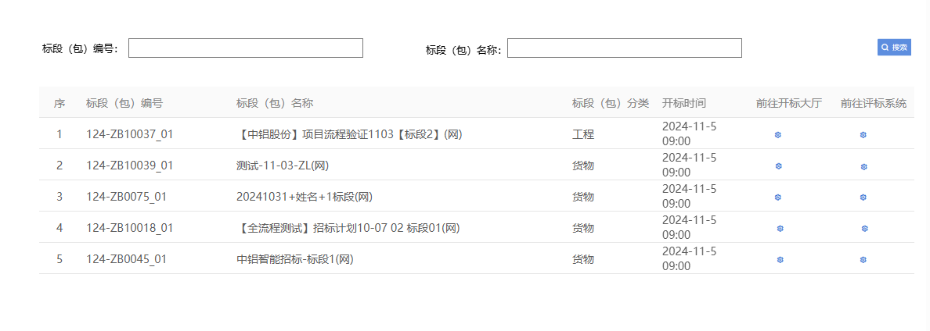

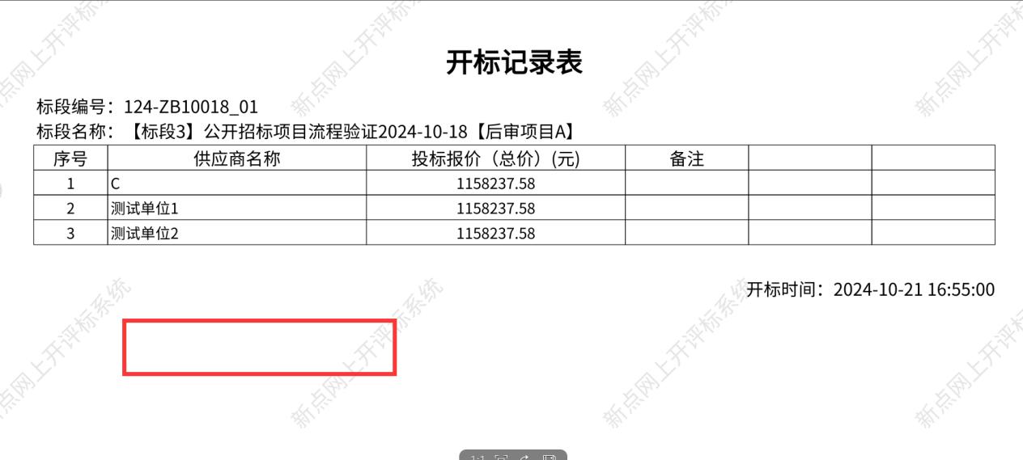

* 1. **评标监标**

**前置条件：**开标开始。

**功能说明：**评标监督与评标报告签章。

**操作步骤：**点击“菜单—监标管理—监标情况”菜单，进入监标情况列表页面。监标人在选择相关标段点前往评标系统，监标人进行评标监督，并在评标完成后，监标人在监督报告上进行签章。如下图：



